臺北市學校推動珍食共享Food獎勵計畫
107 年 01 月29日北市教體字第10730419600號
壹、依據
一、參照公務人員品德修養及工作績效激勵辦法第6條第1項第5、6款。
二、本府市政會議紀錄暨市長列管案件第4011號。

貳、目的
一、親師生共學食物鏈的議題，培養學生珍惜食物的價值觀及均衡飲食習慣。
二、結合社區及民間團體等，共同創發合作模式，建置剩食再利用機制。
三、發揮服務學習及公共參與精神，鼓勵學生用行動參與解決剩食問題。

參、辦理單位
一、主辦單位：臺北市政府教育局(以下簡稱本局)
二、協辦單位：臺北市立古亭國民中學、臺北市立南門國中、臺北市立富安國民小學
三、合作單位：財團法人感恩社會福利基金會
四、邀請單位：社區里長、民間團體、社福單位

肆、參加對象
臺北市公私立各級學校（含特殊學校）

伍、獎勵原則
學校依在地資源及可行模式進行下列剩食減量措施（附件1）
一、新鮮衛生適量Food：從適量供餐衛生均衡做起
（一）精確掌握備餐份量，強化菜單設計、食材檢核及廠房抽查，提升食材新鮮衛生及食用率。
（二）定期檢視備份剩餘量，適時檢討修正備餐量。
（三）落實食材安全登錄管控、4章一Q認證機制，追溯源頭，落實吃在地、食當季，確保食材的來源及品質。

二、公民行動珍食家：從學生認知與習慣落實均衡飲食（附件2）
（一）推廣營養教育，培育均衡飲食習慣，提升珍惜食物價值觀。
（二）國高中職：各班午餐幹部協助推廣餐飲衛生及均衡飲食，剩食與廚餘分流，減少剩食及偏食現象，透過食農教育將廚餘再利用及剩食分享。
（三）國小：級任老師指導用餐，營養師或健康與體育教師辦理營養教育，減少剩食及偏食現象，提高食物使用率。

三、社區共享再利用：從共享再利用提高
（一）提案經午餐供應委員會，同意學生午餐後的剩食分享再利用，並列入會議紀錄據以執行。
（二）結合在地資源，透過剩食或廚餘再利用(如廚餘發電、製作手工皂及酵素等)，從在地社區發揮共享機制。
（三）國高中職：由導師核給午餐幹部學生服務時數，並提報績優午餐幹部獎勵。
（四）國小：由級任老師及營養師提報表現認真學生幹部獎勵(低年級可提報導師給予獎勵)。

陸、推動向度及權重
剩食計算量扣除湯汁、骨頭、果皮、廚餘等，依據剩食減量向度及權重評核計算減量成果，鼓勵學校依推動向度並發起創新做法：
向 度 | 權重 | 說 明
一、新鮮衛生適量Food：從適量供餐衛生均衡做起 | 20% | 精確掌握備餐份量，並定期檢視備份剩餘量，適時檢討備餐及剩食機制。
二、公民行動珍食家：從學生認知與習慣落實均衡飲食（附件2） | 30% | 推動均衡飲食的營養教育課程，落實健康教育、食農及小田園教育，提升學生認知與飲食習慣。
三、社區共享再利用：從共享再利用提高 | 25% | 提案經午餐供應委員會同意通過剩餘午餐(剩食及廚餘)提供分享再利用，並主動邀請社區合作，訂定社區共享再利用的具體作為；推動學生剩食減量倡議及公民服務教育行動。
四、剩食減量每人平均數(g) | 25% | 廠商回報各校剩食，以每生平均數為指標，分學期計算平均值，並於學年結束計算每人總平均數。

柒、辦理期程及獎勵額度
一、辦理期程
（一）學校於期末最後一個月自評，本局依自評結果列入參處。
（二）預定期程
1.107年1月函頒計畫及案例分享。
2.107年2-5月各校實施、自評。
3.107年6月獎勵、本市績優學校成果觀摩暨記者會。
4.107年8月前召開檢討會議。
5.107年9月持續實施。
二、自評獎勵
本局依據學校推動向度自評結果，自評結果高於本市學校推動得分平均值，由本局函請學校規劃給予學生獎勵。

捌、績優學校遴選及獎勵
一、學校進行剩食減量自評，每學年由學校填報績優學校推薦表，或由推動委員及督學提報名單。由本局組成評審小組，依期程及推動向度審查，核定名次後給予獎勵。實際獎勵名額得由評審小組視實際達標狀況或經評審結果酌予調降，並得以從缺。
二、各組獎項及預計名額
本局遴選績優學校團隊獎、績優學生午餐幹部獎各36名，國小低年級得提報導師給予獎勵。

三、績優獎勵及內容
每學年給予獎勵，並核予敘獎：
（一）績優學校團隊獎：全市剩食減量前36名學校團隊，如行政人員或績優教師，依獎勵名額核給敘獎及禮券。
（二）績優午餐學生獎：剩食減量前36名學校，每學年依獎勵名額由本局給予午餐幹部學生獎品，學校得併規劃從優給予學生獎勵。
（三）學校教職員敘獎及禮券
1.核予第1-12名學校教職員記小功1次3人、嘉獎2次3人、嘉獎1次3人，每校1萬元等值禮券。
2.核予第13-24名學校教職員記小功1次2人、嘉獎2次3人、嘉獎1次3人，每校9,000元等值禮券。
3.核予第25-36名學校教職員小功1次1人、嘉獎2次2人、嘉獎1次3人，每校8,000元等值禮券。
4.公務人員依據本府103年4月1日府授人考字第10330275300號函說明二第(五)項「辦理市長交辦政策性之重大任務，克服困難，圓滿完成任務，並達預期執行績效者」核予專案敘獎。
（四）結合服務學習
學校教師依學生實際公共服務時間，核給服務學習時數。

玖、績優學校配合事項
一、本局評核各績優學校成果後，必要時得請績優學校分享在校推行過程。
二、由績優學校進行實務成果展示，激發各校剩食減量的創新作法。

拾、本計畫陳奉 市長核定並函頒後實施，未盡事宜，本局得另行修訂之。
附件1 剩食減量參考模式
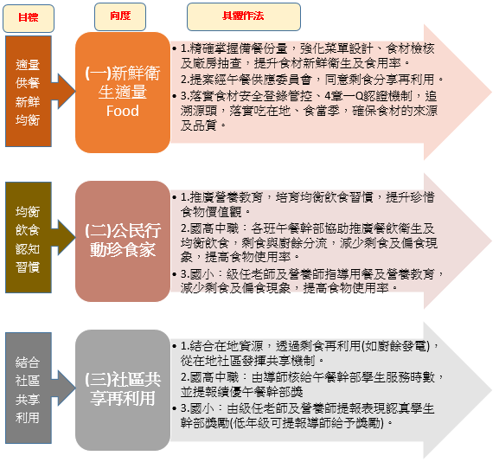

參考案例：
案例一：忠誠里里長結合弱勢團體，分享學校午餐剩食。
案例二：公館國小利用廚餘做堆肥，落實城市小田園計畫。
案例三：溪山國小結合附近的養雞鄰舍，回收廚餘養雞。
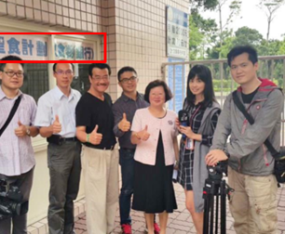
案例四：金華國中結合家長會及團膳供應商，與感恩基金會合作，將剩食備份打包與里民分享

案例五：仁愛國中在美娟校長與學務處程主任的帶領之下推動「聖食活用-仁愛禮運環保計畫」，期主要目的是為了使剩食能夠有效被利用，不是任意丟棄浪費，本校透過結合健教、家政及公民課程與小田園-食農教育，讓學生從實做中，建立環境保育、均衡飲食及珍惜食材的觀念及態度，另一方面，將剩食發揮效益，結合社區資源，親師生將乾淨衛生的食物分送給社區有需要的人，讓學生從分享中能夠關心他人需要。
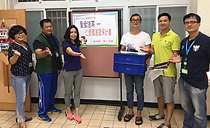

案例六：景興國中以素養融入飲食教育課程，與感恩基金會合作，建立感恩情懷，分享剩食環保機制，提高食物使用率。

附件2 定量打菜營養教育海報(國小)
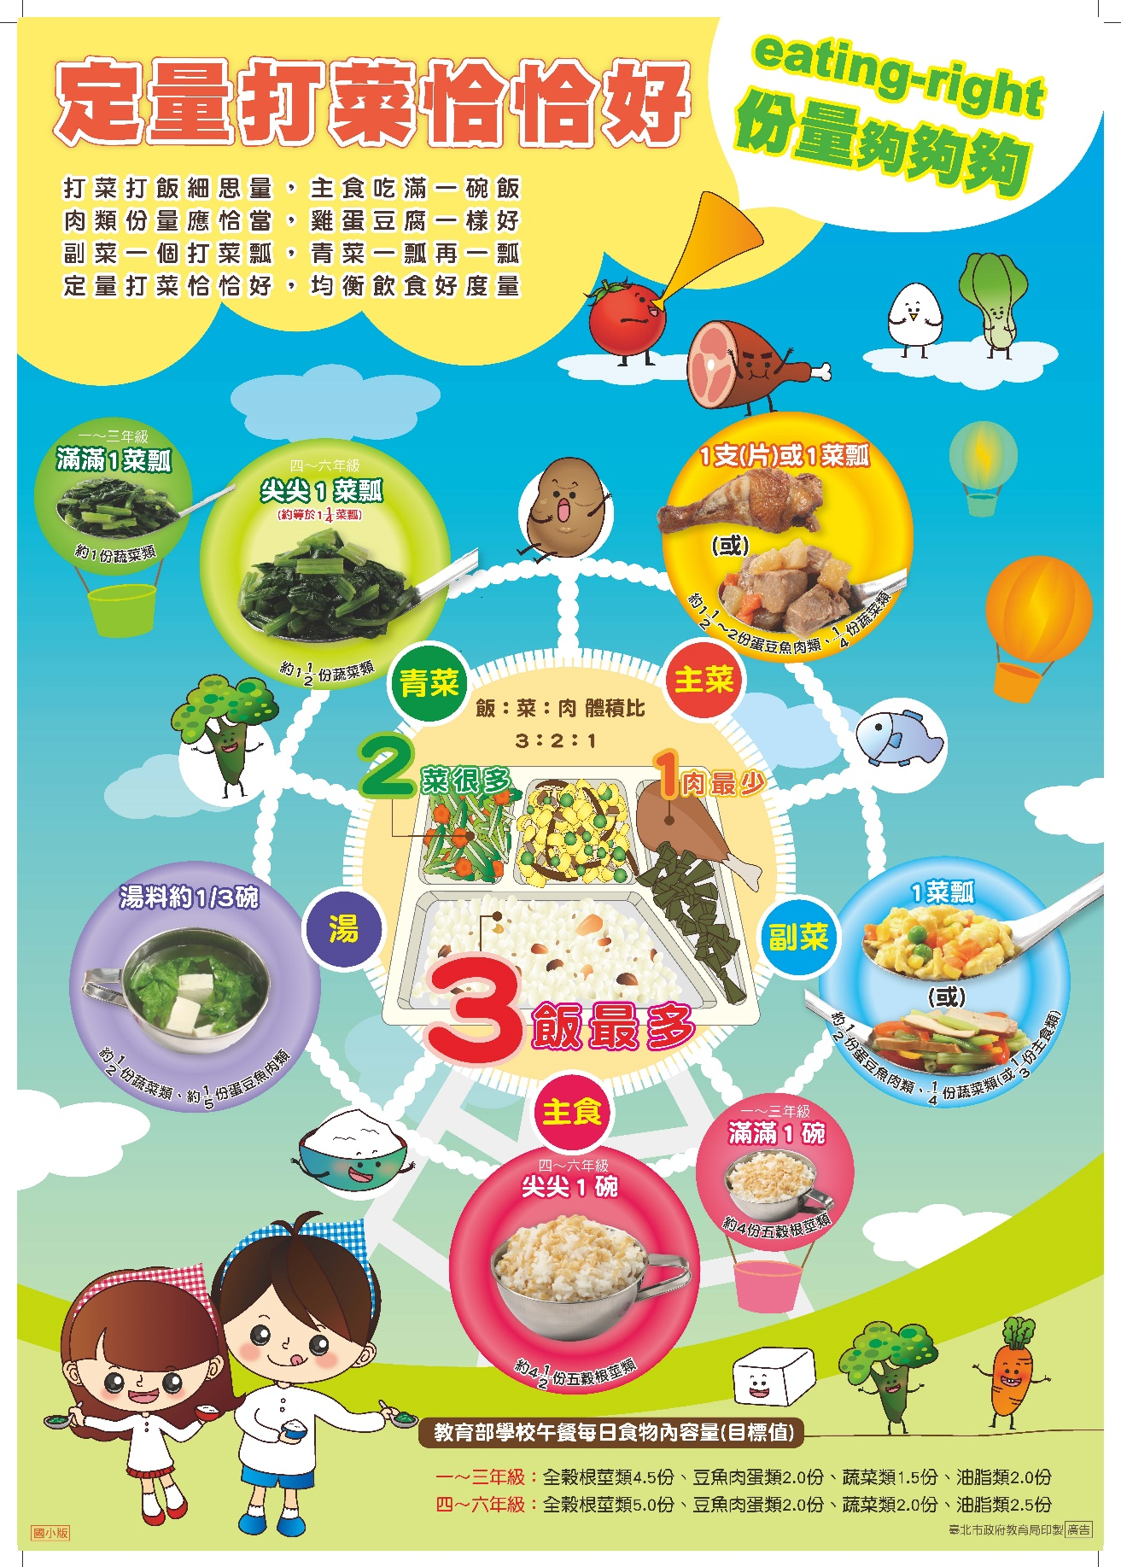

定量打菜營養教育海報(國高中)
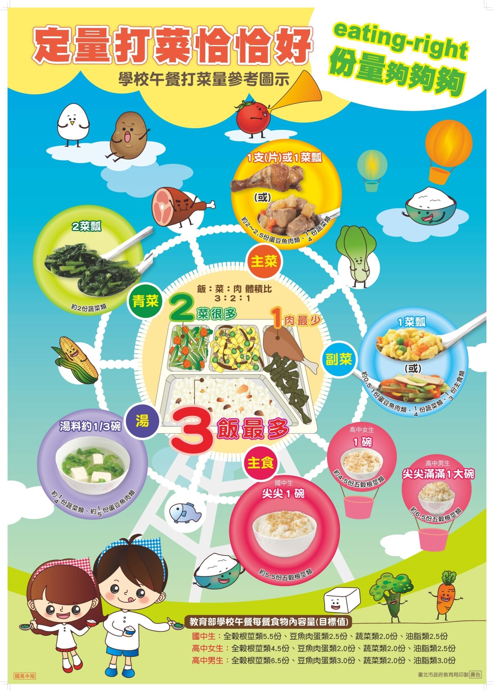

定量打菜營養教育餐墊
